Tiempos Aquellos

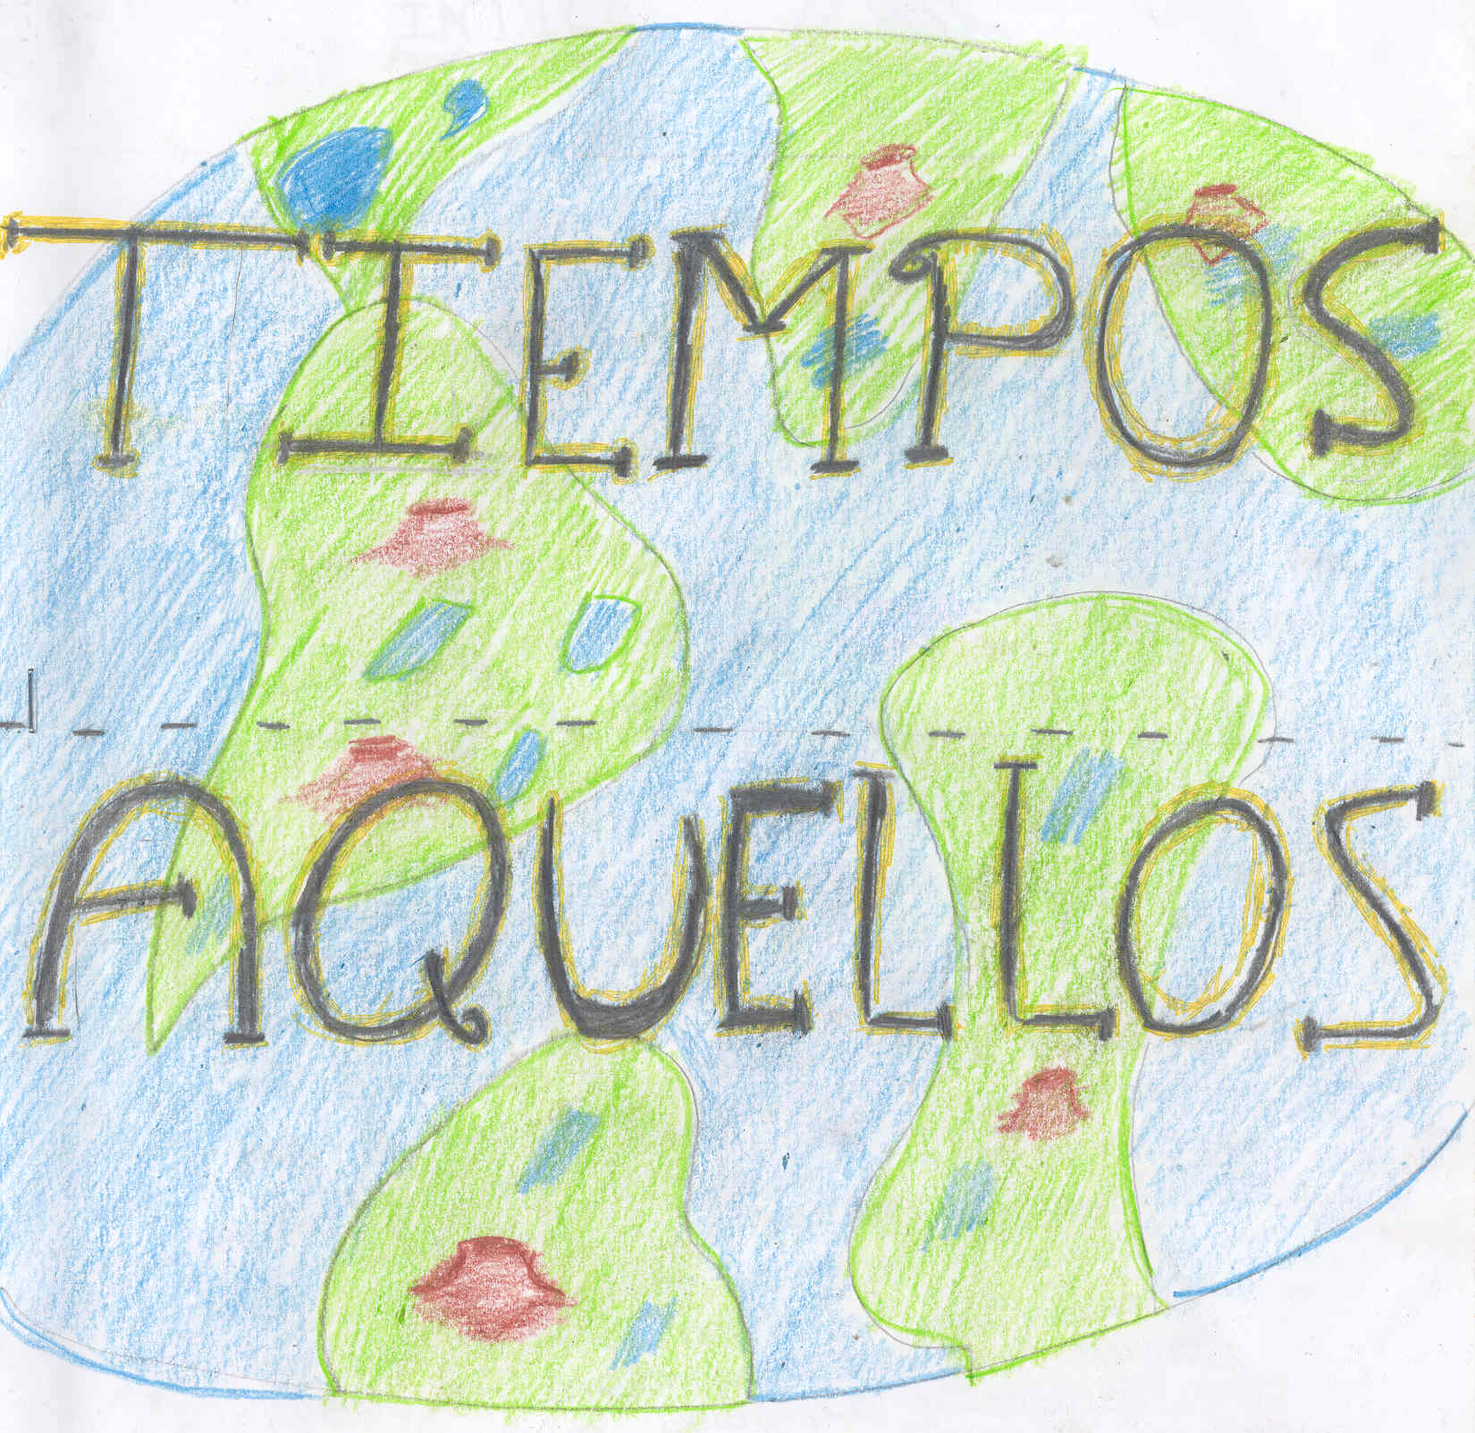

Ilustrado y escrito por Alejandra Pérez Martín

31 de enero de 2006
Villanueva del Pardillo
Madrid - España

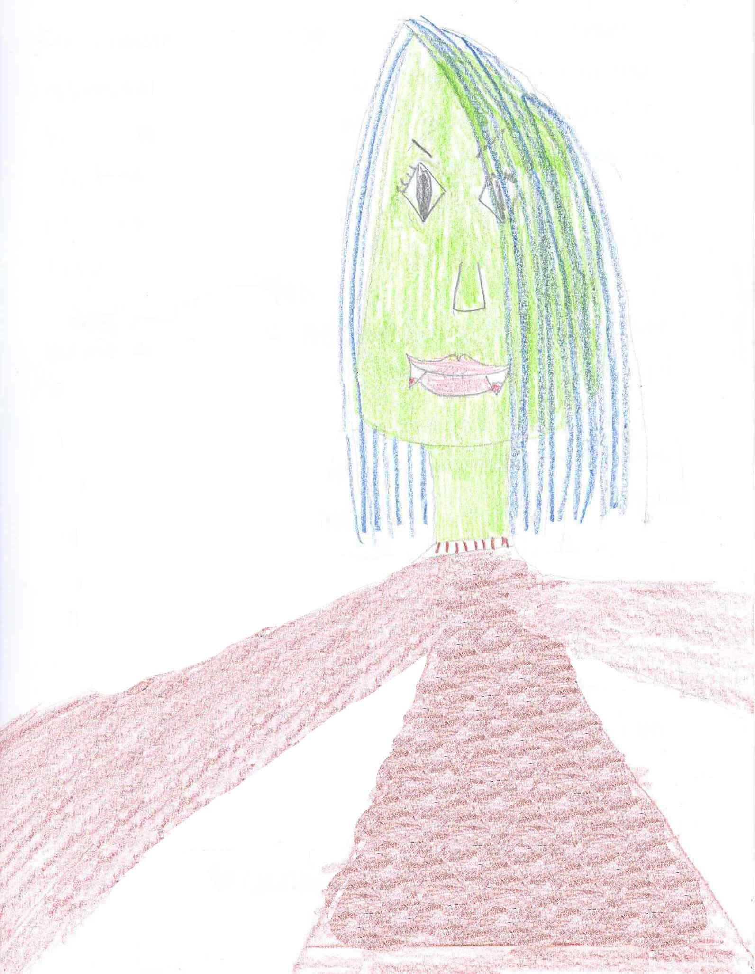
ÍNDICE

1.- Los sacallos

2.- Adiós

3.- La guerra

4.- Su extinción

5.- Vida con paz.

Ilustrado y escrito por Alejandra Pérez Martín

PRÓLOGO

Este cuento que vas a leer ahora me apareció en un sueño mientras dormía. Era alucinante, todo parecía de verdad cuando los sacallos te tocaban su piel parecida a los reptiles, sus colmillos, sus manos,... ¡Todo parecía de verdad!. Ya he intentado relatarte aquí en esta introducción lo mejor del sueño que yo tuve, pero por si sigues sin enterarte hay algún que otro dibujo.

CAPÍTULO 1

LOS SACALLOS

En nuestros tiempos se hace cada cosa diferente. El fluir de la historia del hombre buscó menires, la montaña y la luz iluminó nuestra mente. Nosotros nos preguntamos ahora cómo era todo cuando no había ni luz ni oscuridad.

Hace 5.000 millones de años la concentración de energía produjo una condensación que formó el sol. Ya hace más de 50.000 años que el astro rey con su calor radia a todos los planetas del Sistema Solar. Al comienzo, sólo había un continente, Pangea. Luego, se separó y Pangea pasó a formar varios continentes donde habitaron los dinosaurios que tras su extinción y, pasados muchos años después, llegamos nosotros, los hombres y los sacallos. ¡Sí!, ellos también. Los sacallos son unos seres espantosos, mocosos y feos, lo único bueno que tienen es el pelo, sus uñas y los ojos y sus colmillos que llegan a medir 30 centímetros. Sus manos sólo tienen 3 dedos con unas uñas que no pueden ser tocadas por ningún humano, porque produciría su muerte instantánea. Los sacallos son de color verde pistacho, tienen el pelo azul, sus ojos como rombos y una boca normal a excepción de los colmillos. No te impacientes, esta raza ya se ha extinguido. Bueno, nosotros no nos llevábamos nada bien con ellos, ¡claro!, ni ellos nos aguantaban. Ellos eran modernos mientras que nosotros antiguos.

CAPÍTULO 2
ADIÓS

Nosotros, los humanos, como tenemos más paciencia que los sacallos y más listos, nos hartamos de esperar a que cambiasen y les echamos fuera del mundo quedando allí fuera flotando en el Universo. Al final se acomodaron en Júpiter para poder estar a gusto. Al cabo de 20.000 años, ellos se hartaron porque querían estar en el planeta tierra así que decidieron venir de nuevo, pero de una forma nueva y no prevista por ningún humano. Tras 20 horas trabajando para saberlo, descubrí esta nueva técnica. La clave estaba en analizar los fenómenos atmosféricos. A partir de este descubrimiento, todo mi entorno cambió bruscamente. Me di cuenta que bajan a través de tormentas, molinos de viento y, de vez en cuando, en terremotos. También descubrí que sólo podrían bajar 2 ó 3 sacallos cada vez y venían disfrazados con túnicas de cualquier tipo. Lo malo, es que lo peor estaba por llegar. Un día, enfrente de mi casa se produjo un molino de viento que nunca antes se había producido y fue entonces cuando, en un abrir y cerrar de ojos, bajaron todos los sacallos que quedaban en el espacio. Es decir, 40.000.000 sacallos de golpe y con la idea de declarar una guerra total a los humanos, de tal forma que...

CAPÍTULO 3
LA GUERRA

Nosotros no estábamos preparados. ¡Qué espanto! y decidimos ir al centro de la tierra y así ocurrió. ¡Todos los humanos se metieron dentro de la tierra! Cuando los sacallos iban a atacar, no hubo nada enfrente y a pesar de su brillante victoria, no se confiaron y siempre estaban vigilando por si algún humano aparecía por el horizonte. 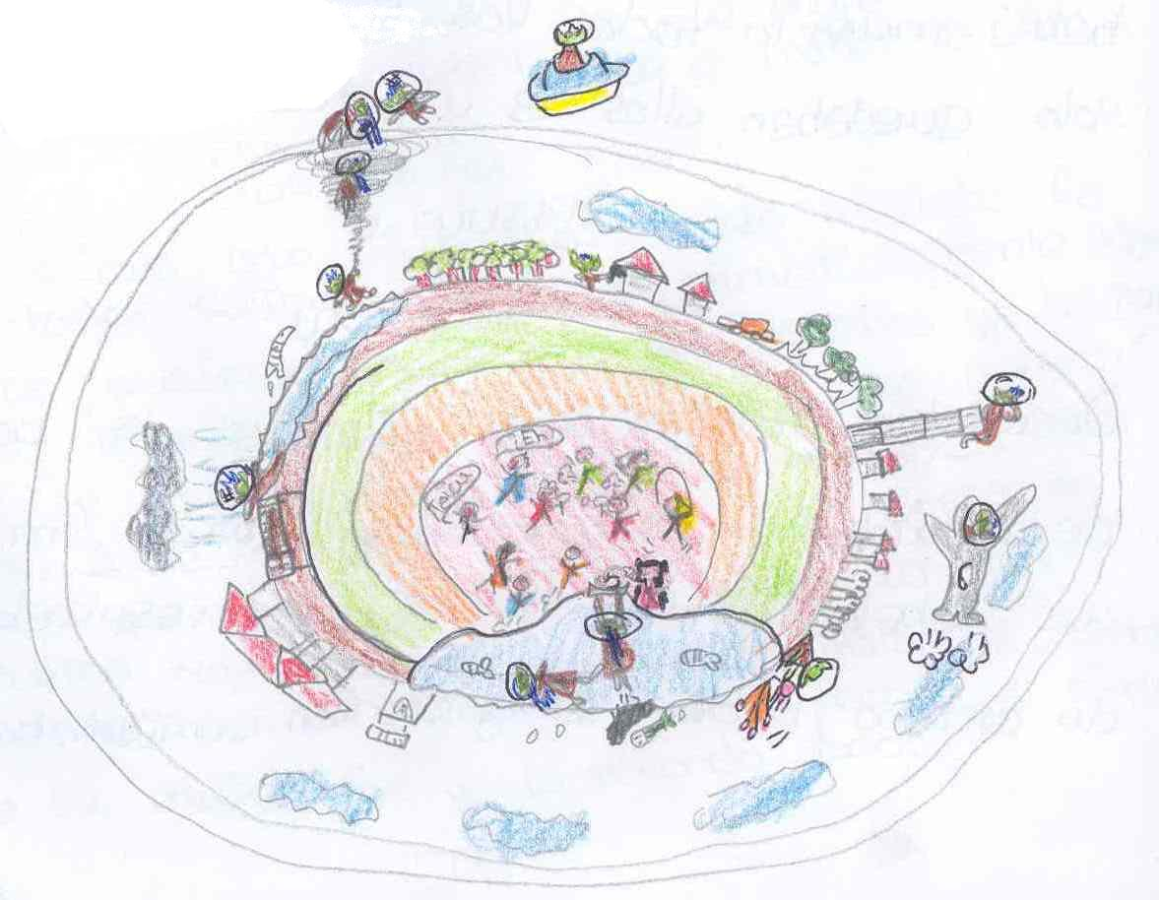

Un buen día una sacalla nos descubrió e intentó chillar para que todos los sacallos fuesen a donde ella estaba. Afortunadamente fracasó, ningún sacallo oyó sus gritos. Uno de nosotros la tapó la boca con una venda y la ató con cadenas contra una viga de los pasadizos oscuros que utilizábamos. Lo malo vino cuando la sacalla daño al bebé Joaquín con su rayo láser y le hizo llorar de tal forma que su llanto se podía oir en la superficie. Al final, todos los sacallos se fueron hacia el bebé. Cuando la madre de Joaquín le cogió y le tapó la boca era demasiado tarde. Los sacallos ya los habían descubierto. Entraron en el escondite, atacaron, la mujer murió, todo fue horrible. Por fortuna, en medio de la batalla dos niños y una niña se escondieron en una nave de los sacallos que habían construido en su nueva estancia en la tierra. Era muy triste, todos los humanos estaban muertos, o sea todos, todos menos los tres niños. Ahora, los niños ante la gravedad de la situación decidieron...

CAPÍTULO 4
SU EXTINCIÓN

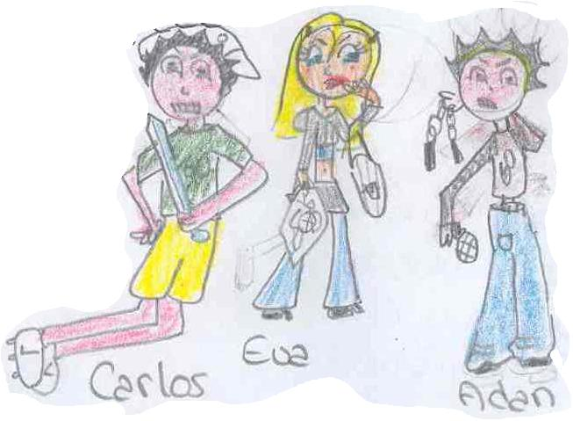
Los niños, que se llamaban Eva, Adán y Carlos, decidieron atacar a todos los sacallos. Estaban asustados, pero decididos a hacer lo que fuera por volver a tener una vida normal como antes. Adán sabía kárate, Eva era muy lista y se le daba muy bien idear planes de ataque y Carlos nunca se cansaba de correr y de manejar su espada que siempre llevaba consigo.

Eva propuso romperles los cristales de las bombonas de dióxido de carbono que llevaban alrededor de sus cabezas porque los sacallos respiraban dióxido de carbono. Esto les produciría una muerte segura. Los sacallos, además, bebían té y comían comida basura, todo lo contrario de los humanos. Tras mirarse mutuamente por un instante, como aceptando el plan de Eva, salieron de la nave como tigres y empezaron a romper las bombonas con una facilidad que sólo se entendería si se tratasen de pompas de jabón. Una tras otra iban rompiendo todas las bolas de dióxido con la espada de Carlos. De repente, apareció un sacallo muy gordo, llamado Gordo que le quitó a Carlos su querida espada e intentó usarla para atravesar a Eva. Carlos, saltó, se puso en medio y murió por Eva. La niña se echó a llorar y Adán la consoló diciendo: “Ahora solo quedamos tu y yo contra 1.000.000 de sacallos. El resto están muertos. ¡A por ellos!”. Adán atacó al sacallo gordo con toda su maestría de taikuondo y kárate que tenía. Al final, luchó tan bien que le mató, vengándose de la muerte de Carlos. Mirando al horizonte, se hizo una raja en la mano para nunca olvidar la valentía de Carlos por salvar a Eva, que ahora se había hecho su novia. Sin aviso previo, otro sacallo salió de la oscuridad del bosque y fue directo a matar a Adán, cuando...

CAPÍTULO 5
VIDA CON PAZ

Cuando se dice que Dios produjo tal explosión que todas las bombonas estallaron produciendo la axfisia instantánea de todos los sacallos. Adán y Eva se subieron a la nave de los sacallos y salieron al espacio para poder soportar la explosión. Desde arriba vieron como todos los sacallos habían muerto y gritaron “¡Bien!”. Los niños se miraron y siguieron chillando, lo que provocó un fallo general en la nave que les hizo viajar a la velocidad de la luz lejos de la tierra. En su viaje imprevisto fueron espectadores de las vistas más increíbles que jamás se haya uno imaginado: estrellas de todos los tamaños, planetas multicolor y cometas que decoraban el vacío como cintas de envolver regalos. De todas formas, ellos querían volver a la tierra y tras un estudio detallado de la situación fueron capaces de volver a la tierra. Una vez fuera de la nave, no se lo podían creer, todo era verde y había animales de todos los tipos y tamaños. Se miraron y en ese momento, se dieron cuenta que habían pasado ¡20 años!. ¡Qué barbaridad!. Los años fueron pasando y se fueron reproduciendo,... Al final de sus días, Adán se miró la mano, recordó a Carlos, besó a su mujer Eva y todo lo sucedido pasó por delante de sus ojos en un instante..

FIN

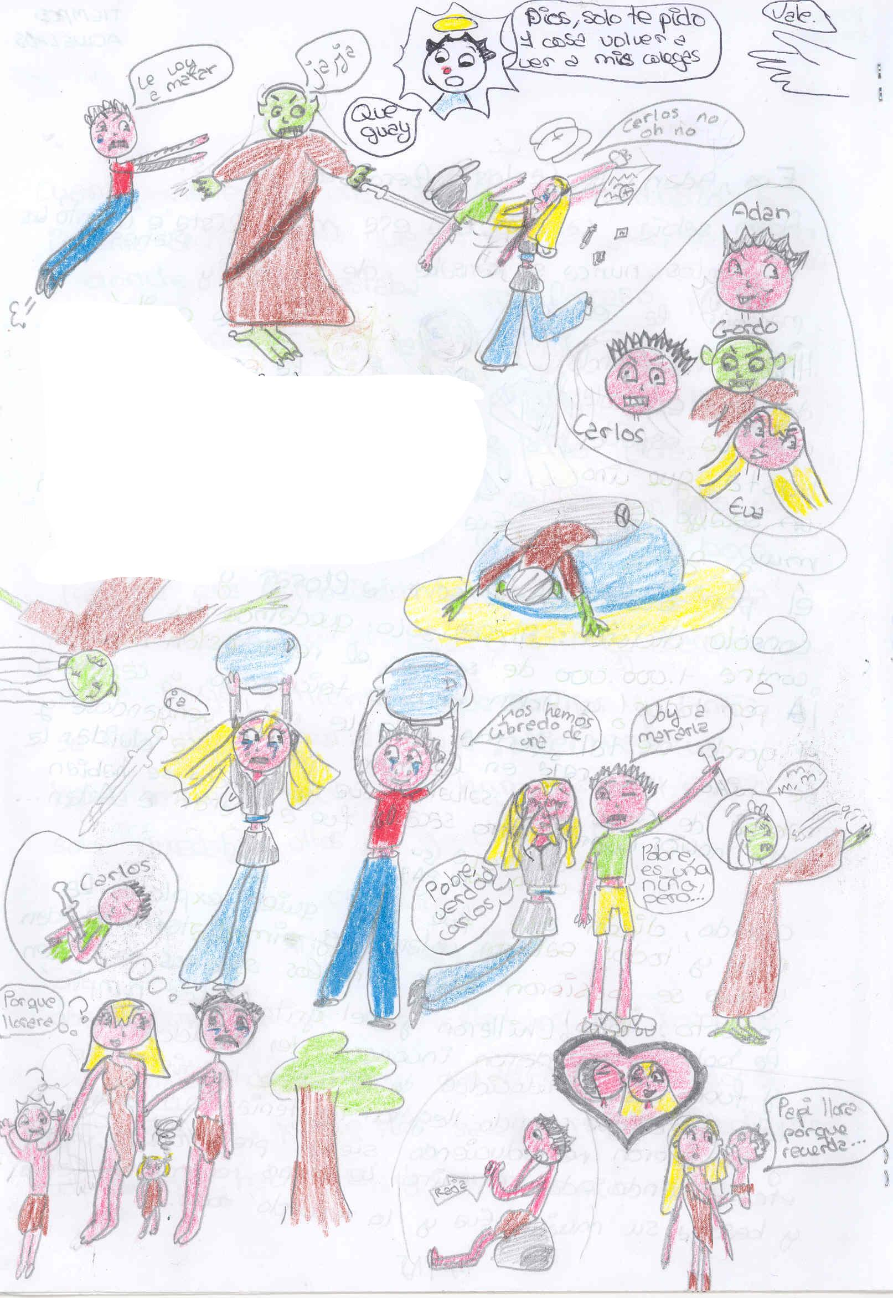

RESUMEN

Todo esto trata de unos sacallos que invaden el mundo e
intentan matar a nuestros protagonistas Eva, Adán y Carlos
quien resulta ser una buena persona... Los sacallos son unos seres
espantosos, mocosos y feos, lo único bueno que tienen
es el pelo, sus uñas y ojos. ¿quieres saber qué pasó?

